VACI
Numero de dose de
QUEM AMACUIDA QUEM CUIDA VACINA!
PREFEITURA MUNI
a contra covid-19 aplicadas
/
COBERTURA VACINAL DA POPULAÇÃO TOTAL
COBERTURA ESQUEMA VACINAL PRIMÁRIO 89,1%
14.939
.721
6.143
VACINADOS COM 2? DOSE
VACINADOS COM DOSEUNICA
VACINADOS COM 2° REFORÇO
TOTAL DE DOSES APLICADAS
VACINADOS COM 12 DOSE
VACINADOS COM DOSE DE REFORÇO
COBERTURAS DOSE
107,6%
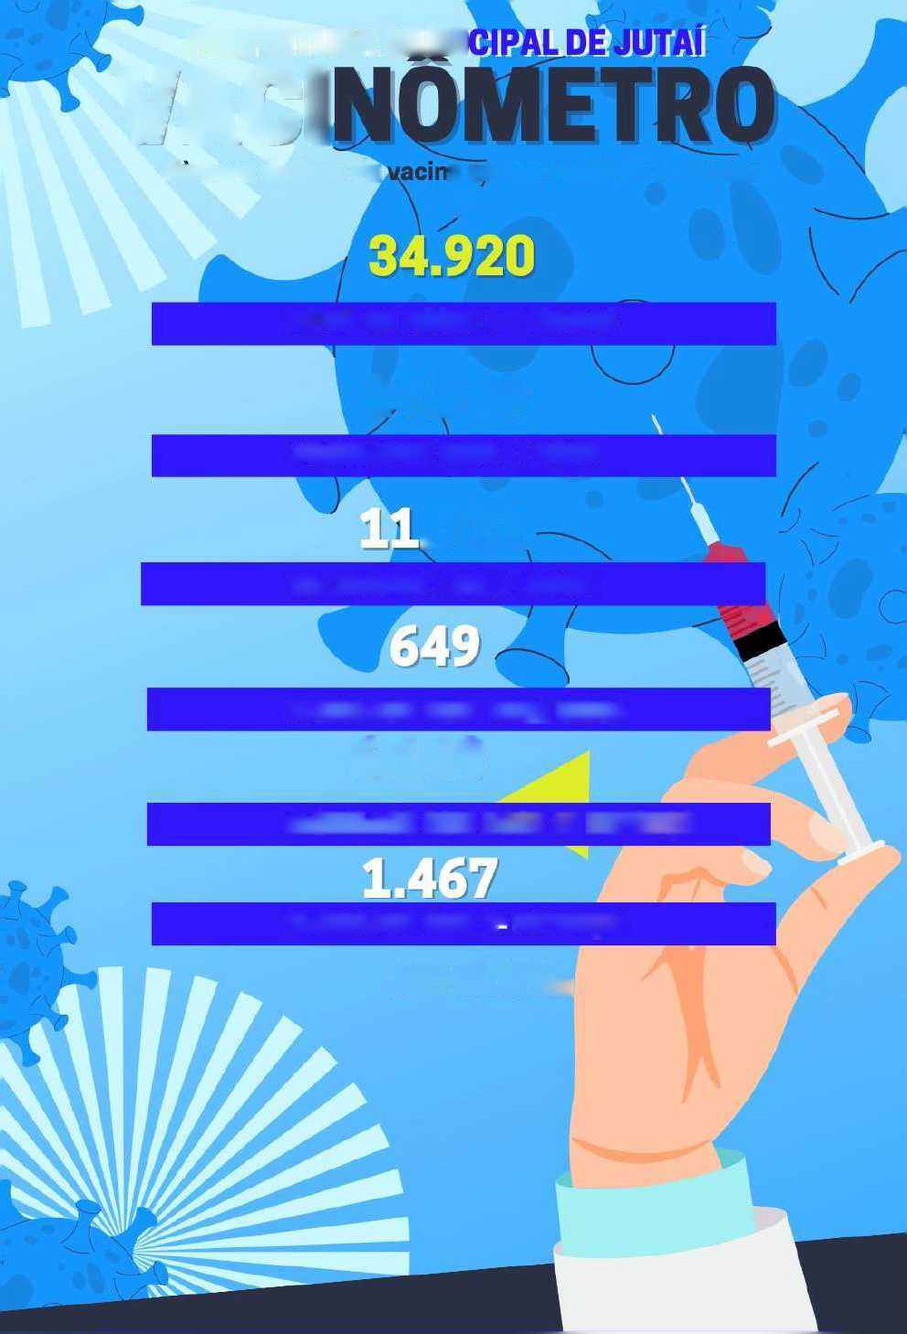

COBERTURA VACINAL DA POPULAÇÃO CONTEMPLADA ( 3 ANOS OU MAIS)

COBERTURAS DOSE 118,8%
COBERTURA ESQUEMA VACINAL PRIMÁRIO
98,47o
KSS£S.*1Uh

Saúde
Jutai - Am


